PROJETO PIBID-QUÍMICA: RELATO DE EXPERIÊNCIAS EM SALA DE AULA E LABORATÓRIO

Natanael dos Santos Alves – IFAM – Graduando em Licenciatura em Química – natanaelsantos2208@gmail.com
Karolyny Miranda dos Santos – IFAM – Graduanda em Licenciatura em Química – karolynymiranda1010@gmail.com
Ana Gabriele da Cunha Torres – IFAM – Graduando em Licenciatura em Química – 2022003933@ifam.edu.br
Ana Lúcia Mendes dos Santos – IFAM – Doutora em Química Orgânica – 2022006283@ifam.edu.br

Eixo 01: Inovação e Educação

RESUMO
O trabalho apresenta o relato das atividades desenvolvidas no âmbito do PIBID-Química no período de março a maio de 2025 em uma escola pública e parceira do IFAM. As ações envolveram aulas teóricas, práticas laboratoriais, elaboração de materiais didáticos e participação em eventos escolares. O foco esteve na utilização de metodologias ativas e na aproximação dos conteúdos de Química à realidade dos estudantes, buscando tornar o ensino mais dinâmico e significativo. A experiência proporcionou tanto o desenvolvimento da formação docente quanto o impacto positivo na aprendizagem dos alunos e no fortalecimento da relação entre universidade e escola.
Palavras-chave: Ensino de Química; Metodologias Ativas; PIBID; Formação Docente;.

INTRODUÇÃO
O Programa Institucional de Bolsa de Iniciação à Docência (PIBID), é um espaço de formação que possibilita ao licenciando vivenciar a prática escolar e refletir sobre sua futura atuação docente (BRASIL, 2020). No subprojeto de Química, as atividades realizadas entre março e maio de 2025 buscaram aliar teoria e prática, articulando metodologias ativas, aulas experimentais e recursos lúdicos, com o intuito de tornar os alunos protagonistas do processo de ensino-aprendizagem. Como destaca Libâneo (2013), a prática pedagógica se fortalece quando promove a interação entre o conhecimento científico e a experiência concreta dos estudantes.

METODOLOGIA
As atividades ocorreram em turmas do 1º ano do Ensino Médio, na Escola Estadual Tiradentes e envolveram diferentes momentos. Em março, foram desenvolvidas aulas de revisão e práticas de laboratório, como os experimentos de misturas homogêneas e heterogêneas, o “Arco-íris fluido” e demonstração da presença de quinino na água tônica, conforme a Figura 1. Também foram promovidas discussões sobre modelos atômicos, utilizando recursos audiovisuais e a metodologia de sala de aula invertida.

Figura 1 - Aula experimental mês de Março.
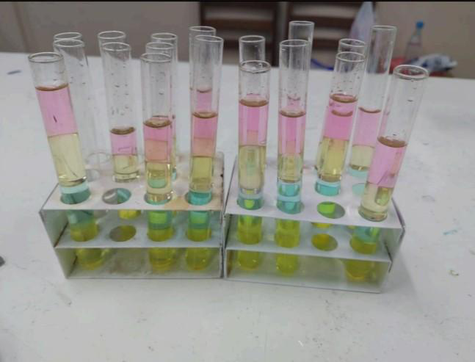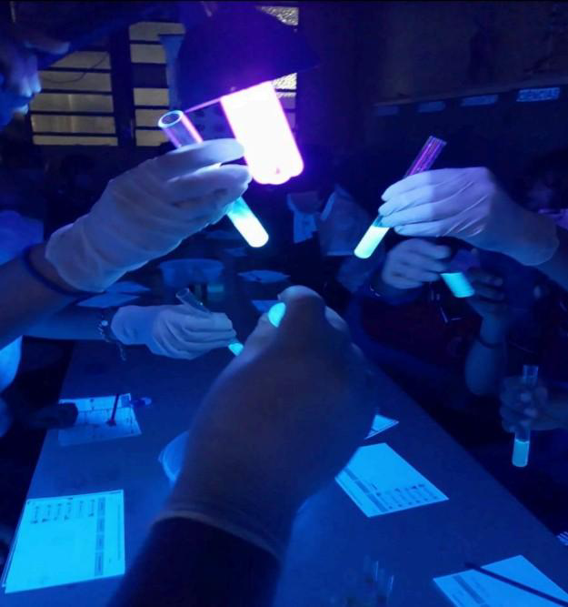
Fonte: Autoria própria.

No mês de abril, as ações se concentraram em uma sequência didática sobre os modelos atômicos. Foram realizadas aulas expositivas, atividades em grupo e utilização de materiais de apoio ilustrativos, conforme apresentado na Figura 2. Como atividades, foram desenvolvidos experimentos sobre separação de misturas, nos quais os estudantes manipularam materiais de laboratório, fortalecendo o contato de forma empírica.

Figura 2 - Material de apoio produzido.
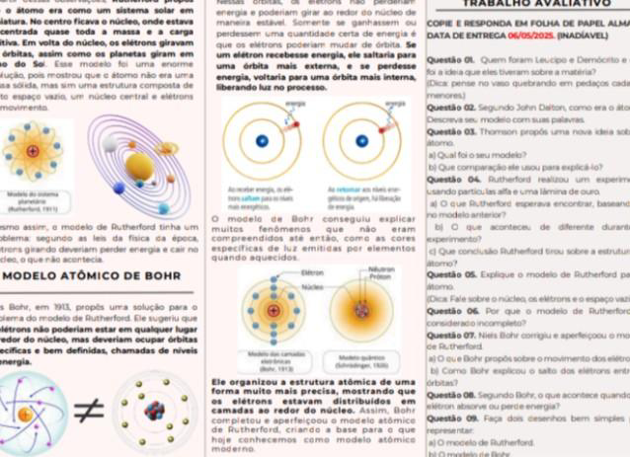
Fonte: Autoria própria.

Em maio, foram elaborados materiais sobre a Tabela Periódica. Dentre as atividades aplicadas se destaca uma atividade lúdica em forma de bingo, na qual os alunos identificaram elementos a partir de pistas orais, onde a Figura 3 registra o momento da atividade, a qual favorece uma aprendizagem dinâmica (MORAN, 2018).

Figura 3 - Bingo da Tabela Periódica.
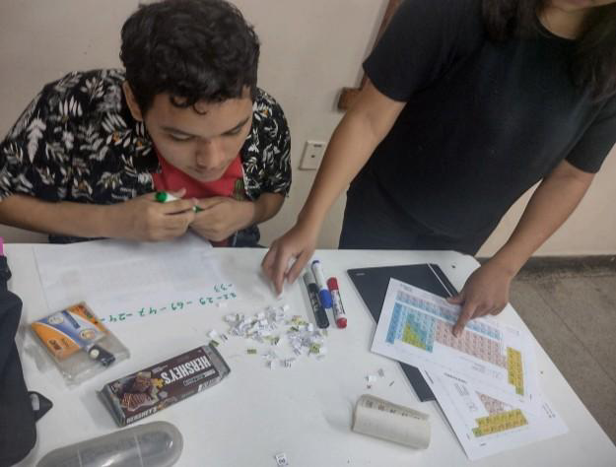
Fonte: Autoria própria.

DISCUSSÃO
A experiência mostrou que atividades práticas e lúdicas despertam maior engajamento e participação dos alunos. Durante os experimentos, observou-se, maior interação entre os estudantes, que passaram a relacionar os conceitos químicos com situações do cotidiano. Conforme Tardif (2014), os saberes docentes se constroem na prática, na medida em que o professor analisa os desafios encontrados e adapta suas metodologias.
Um ponto de destaque, foi a pouca adesão de alguns alunos às atividades de pesquisa em casa, sendo esta vinculada a metodologia ativa, sala de aula invertida, onde o aluno é protagonista do seu aprendizado. A dificuldade pode estar associada a falta de concentração ou busca por material didático que seja interessante. No entanto, foi possível perceber avanços significativos na compreensão dos conteúdos, especialmente quando estes foram trabalhados de forma experimental ou por meio de jogos didáticos.

CONCLUSÃO
O subprojeto PIBID-Química, revelou-se fundamental para a formação inicial docente, pois permitiu ao bolsista vivenciar a complexidade da prática pedagógica em diferentes dimensões: sala de aula, laboratório e atividades comunitárias. As experiências confirmam a importância de metodologias ativas e de uma postura docente flexível, sensível e criativa diante das demandas escolares (LIBÂNEO, 2013; MORAN, 2018). O relato evidencia que o PIBID não apenas contribui para a formação do futuro professor, mas também fortalece os vínculos entre universidade, escola e comunidade.

REFERÊNCIAS
BRASIL. Ministério da Educação. Coordenação de Aperfeiçoamento de Pessoal de Nível Superior (CAPES). Programa Institucional de Bolsa de Iniciação à Docência (PIBID). Brasília, 2020.
LIBÂNEO, J. C. Didática. 2. ed. São Paulo: Cortez, 2013.
MORAN, J. (orgs.). Metodologias ativas para uma educação inovadora. Porto Alegre: Penso, 2018.
TARDIF, M. Saberes docentes e formação profissional. 17. ed. Petrópolis: Vozes, 2014.

